Описание тестирования.

В процессе тестирования использовалось следующее оборудование:
- Телевизор LG 42LM620S
- Видеорегистратор TBTec TBR-H2908
- Генератор тестовых сигналов TPG-8

Для фотосъемки скриншотов с экрана телевизора мы применяли фотоаппарат с разрешением 5Мп

Из указанного выше оборудования мы собрали следующую систему.

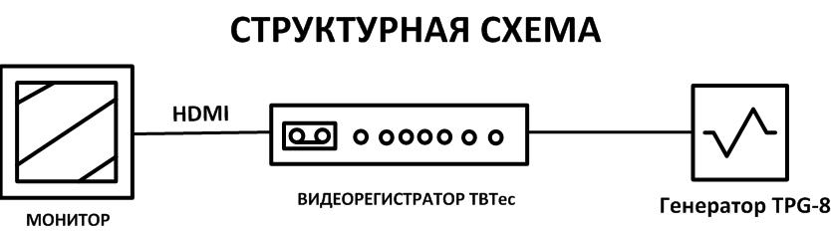

С помощью данной системы мы проверили полосу пропускания видеорегистратора.
При проведении тестирования мы устанавливали разрешение канала регистратора на отображение и запись 960H.
Всего было произведено два теста. Первый разрешение на отображение. Второй разрешение записи.
Мы произвели фотосъемку с экрана телевизора, и выложили для вас записанные видеоролики.

Результаты тестирования:

- Видеорегистратор показал одинаковые параметры при отображении и записи. Он не ухудшил качество изображения при записи.
- Разрешение данных видеорегистраторов составляет примерно 650ТВЛ вертикальное разрешение и 600ТВЛ горизонтальное разрешение.
- С данными видеорегистраторами рекомендуется применять видеокамеры с разрешением 650 ТВЛ – 700 ТВЛ.

